**2023年山西艺术职业学院单独招生确认系统操作指南**

山西艺术职业学院2023年采用网上在线报名方式进行单招报名确认。请各位考生通过手机端扫码关注“山西艺术职业学院”微信公众号，或电脑端登录学院官网：“http://www.sxyz.com/”，完成单招报名确认工作。

**单招报名确认系统操作流程说明如下：**

1. **系统登录说明**

手机端：微信搜索关注“山西艺术职业学院”公众号，点击“招生指南”---“单招报名确认”进入登录注册页。

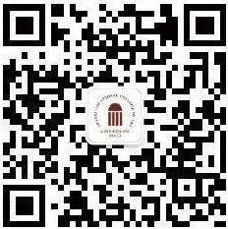

公众号入口示例图

点击下方“核验身份”按要求使用“身份证号”、“考生号”填写信息完成身份验证，核验注册成功后登录系统。**（后续若密码忘记，请点击“找回密码”通过短信验证方式重置密码。）**

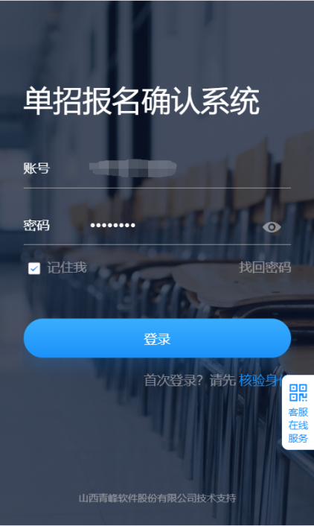 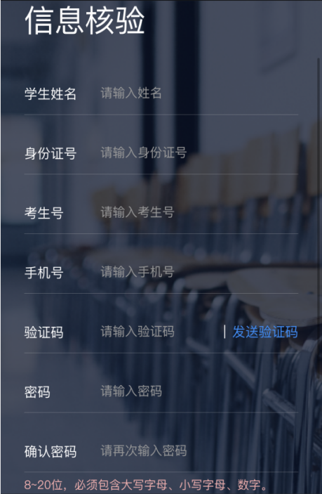

身份核验示例图

电脑端：登录“山西艺术职业学院”官网（http://www.sxyz.com/），点击“招生就业”--“2023高职单招报名确认”进入登录注册页。



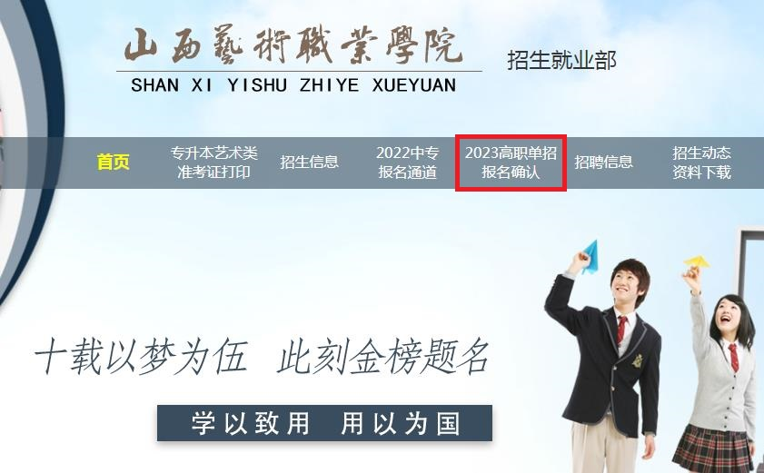

电脑PC端入口示例图

**二、系统操作**

1、单招报名

登录成功后，点击“2023高职单招报名确认”--“信息填报”按钮，按要求完成报名确认及信息完善。**（请确认报名信息，如个人信息有误，请联系招生办）**

 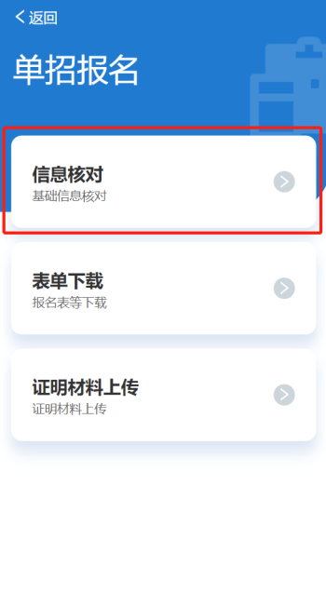 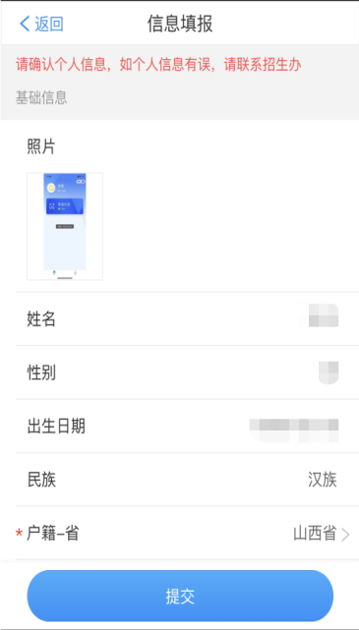

单招报名示例图

1. 表单下载

报名确认后，点击“表单下载”进行相关表项下载；（需进行相关资料回传）

注：使用苹果手机的同学如下载后找不到文件可通过学院官网登陆单招报名确认系统下载

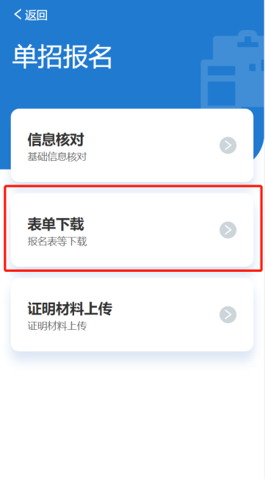 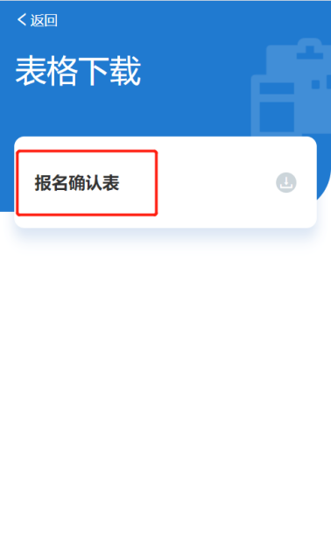

报名登记表等资料下载示例图

1. 证明材料回传

线下盖章后，点击“证明材料上传”进行资料回传（已经在官网下载报名登记表的考生也需在此处进行回传）。

 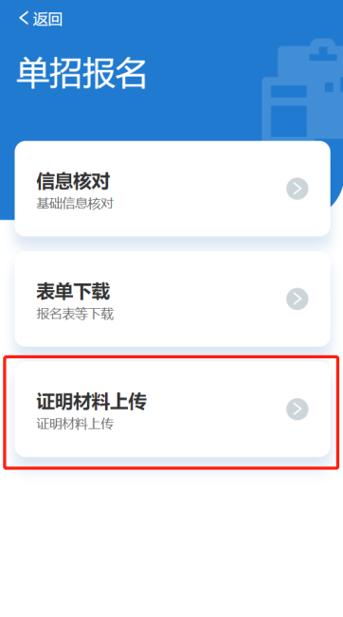 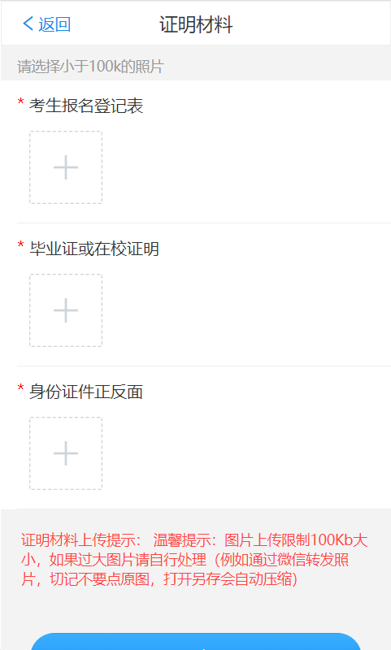

证明材料回传示例图

4、报名查看

点击“报名查看”可进行报名结果、成绩、预录取结果查询及准考证下载。

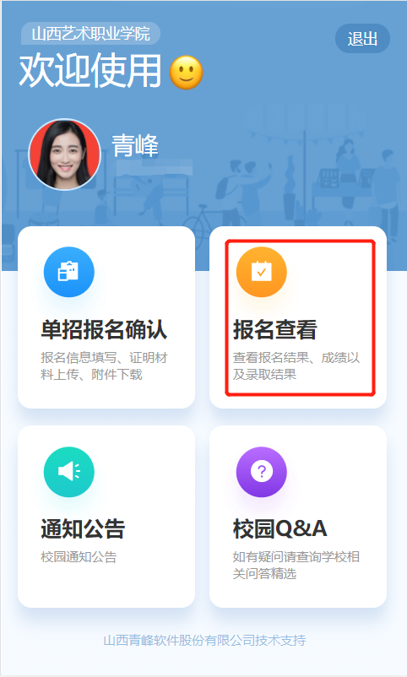

报名结果查询示例图